Controllo Analisi delle vibrazioni su
Motori, Pompe
Nel Vostro Stabilimento

20 Luglio 2022



Stabilimento Mondorevive

FERENTINO
Alla cortese att.ne del Sig. Fabrizio Prudente

Report agnostico

Cliente: MONDOREVIVE

Contatto: Sig. Fabrizio Prudente

N. commessa: 2022-0544

Sito misura: FERENTINO

Data rilievi :20 Luglio 2022

Tipo misure: Vibrazionali
Strumentazione utilizzata: Analizzatore Pruftechnik Vibexpert II
Seriale Strumento N°.33015 Accel. VIB 6.142

Esecuzione misure: Sig. Scaccia Costantino.

Esecuzione report: Sig. Angelo Lisi.

Sommario

l. Introduzione
- Schema punti di misura
- Misurazioni eseguite
- Analisi in frequenza
- Allegati

Introduzione

Lo scopo dell'attività, svolta presso lo stabilimento MONDOREVIVE di FERENTINO, è stato quello di valutare lo stato delle vibrazioni su motori e pompe.

Le acquisizioni sono state effettuate facendo riferimento alla normativa ISO 10816-3, che disciplina sia le modalità di analisi che la scelta dei punti di misura e le soglie di allarme relative ai macchinari in esame.

È possibile distinguere due diversi livelli di analisi vibrazionale, caratterizzati dagli strumenti che vengono utilizzati e dalle finalità che si desidera raggiungere.

  - 1º Livello: Analisi dei valori globali

In questa tipologia di analisi, il segnale acquisito, opportunamente filtrato, viene integrato per ottenere un valore globale che caratterizzi il comportamento del macchinario. Tale valore rappresenta un indice del buono o cattivo stato del macchinario stesso e viene confrontato con delle opportune soglie di allarme in accordo alla normativa di riferimento.

  - 2º Livello: Analisi degli spettri

Con queste analisi più avanzate, è possibile entrare più a fondo nello studio del comportamento vibrazionale dei macchinari. Esse consistono nello scomporre il segnale acquisito nelle singole frequenze che lo compongono e nel valutare le ampiezze relative a tali frequenze. In questo modo è possibile avere non solo un'indicazione del buono o cattivo stato, ma anche indagare sulle cause di determinate anomalie.

A tal fine è stata condotta un'analisi vibrazionale 1º e 2º livello, effettuando delle acquisizioni sui supporti nelle tre direzioni (orizzontale, verticale ed assiale - la direzione orizzontale è quella parallela al pavimento, la direzione verticale è perpendicolare all’ancoraggio del motore, la direzione assiale è lungo l'asse macchina), mediante l'utilizzo un analizzatore portatile mod. VIBXPERT II.

2 . Schema punti misura

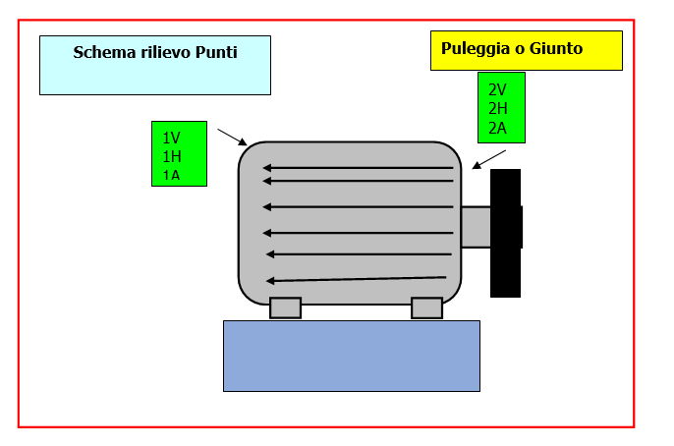

In figura è rappresentato lo schema dei punti di misura sul motore.

- Con le diciture H, V e A si intendono rispettivamente orizzontale, verticale ed assiale. Le misure sono state acquisite con carico.

Misurazioni eseguite
  - Mediante l'utilizzo di un accelerometro idoneo, su ciascun punto di misura sono state effettuate le seguenti analisi:
  - valore globale RMS in velocità di vibrazione tra 0,5-1000 Hz (in riferimento alla normativa ISO 10816-3);
  - spettro in accelerazione con la funzione inviluppo, per la agnostica delle problematiche relative ai cuscinetti ad elementi volventi;

I valori globali di vibrazione acquisiti sono riassunti negli allegati Report Spettri Rilevati e Report Misure Rilevate. I livelli registrati sono confrontati con le soglie previste dalla normativa di riferimento ISO 10816-3.
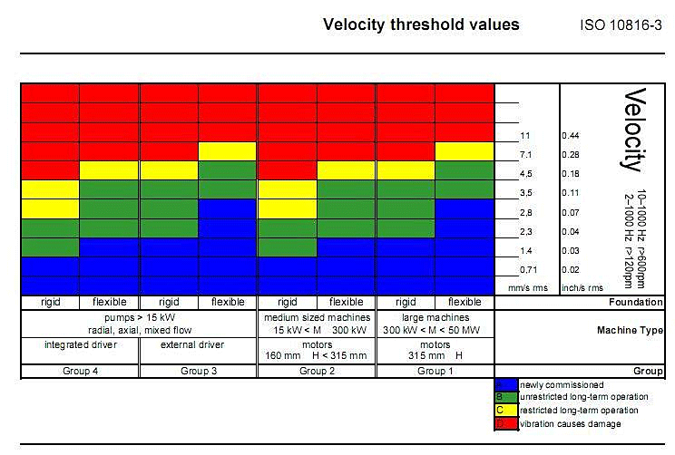

Analisi in frequenza

L'analisi sia di primo livello (valore globale), che di secondo, relativa alla scomposizione del segnale acquisito nelle singole frequenze che lo compongono e le valutazioni delle ampiezze relative a tali frequenze ci conducono alle seguenti conclusioni:

1 | POMPA PRIMO CILINDRO CALANDRA L P1V VALORE GLOBALE A 7.94mm/s (Si consiglia controllo del giunto e controllo allineamento). | 
2 | POMPA PRIMO CILINDRO CALANDRA L P1A picchi di vibrazione da circa 2m/s² riferibili probabilmente ai componenti della pompa, non avendo a disposizione la part list della stessa non è possibile associare i suddetti picchi a nessuno dei componenti. ( Si consiglia di effettuare misurazioni più ravvicinate per seguire l’andamento del trend).
3 | POMPA TERZO CILINDRO CALANDRA L P1V VALORE GLOBALE A 5mm/s (Si consiglia controllo del giunto e controllo allineamento).
4 | POMPA PRIMO CILINDRO CALANDRA L P1A picchi di vibrazione da circa 2m/s² riferibili probabilmente ai componenti della pompa, non avendo a disposizione la part list della stessa non è possibile associare i suddetti picchi a nessuno dei componenti. ( Si consiglia di effettuare misurazioni più ravvicinate per seguire l’andamento del trend).
5 | POMPA PRIMO STACCO CALANDRA K P2H VALORE GLOBALE A 4.58mm/s (Si consiglia controllo del giunto e controllo allineamento ed eventuale controllo usura della girante).
6 | MOTORE POMPA FRIGO 1 M2A VALORE DI PICCO DA 0.56m/s² CON PRESENZA DI ARMONICHE RIFERIBILE CON FORTE PROBABILITA’ ALLA FREQUENZA DI RISONANZA DEGLI ELEMENTI VOLVENTI DEL CUSCINETTO. (Si consiglia di effettuare misurazioni più ravvicinate per seguire l’andamento del trend).
7 | POMPA FRIGO 1 M2A VALORE DI PICCO DA 1.7m/s² CON PRESENZA DI ARMONICHE riferibili probabilmente ai componenti della pompa, non avendo a disposizione la part list della stessa non è possibile associare i suddetti picchi a nessuno dei componenti. ( Si consiglia di effettuare misurazioni più ravvicinate per seguire l’andamento del trend).
8 | MOTORE POMPA 1 MANDATA FRIGO UTENZE M1H VALORE DI PICCO DA 0.7m/s² CON PRESENZA DI ARMONICHE RIFERIBILE CON FORTE PROBABILITA’ ALLA FREQUENZA DI RISONANZA DELLA RALLA ESTERNA DEL CUSCINETTO 6309. (Si consiglia di effettuare misurazioni più ravvicinate per seguire l’andamento del trend).
9 | POMPA MESCOLO PICCHI DA CIRCA 1m/s² CON PRESENZA DI ARMONICHE riferibili probabilmente ai componenti della pompa, non avendo a disposizione la part list della stessa non è possibile associare i suddetti picchi a nessuno dei componenti. ( Si consiglia di effettuare misurazioni più ravvicinate per seguire l’andamento del trend).
10 | MOTORE BAMBURY VALORE DI PICCO DA 9.27mm/s + armoniche RIFERIBILE CON FORTE PROBABILITA’ ALLA FREQUENZA DELLA VELOCITA’ DI ROTAZIONE. (Si consiglia revisione del motore con controllo equilibratura ed eventuali allentamenti meccanici).
11 | MOTORE BAMBURY VALORE GLOBALE A 7.12mm/s VALORE IN ALLARME. (Si consiglia revisione del motore con controllo equilibratura ed eventuali allentamenti meccanici).

Per qualunque chiarimento rimaniamo a sua disposizione.



R.E.M. S.R.L. R.E.M. SRL
Carlo Spaziani – Resp. Azienda Lisi Angelo – Uff.Tecnico

Si allegano alcuni report delle misure effettuate

